埼空連Jr強化2025-02号
令和7年10月31日
郡市連盟会長・連盟事務局担当者各位
高体連事務局担当者各位
道場関係者各位
埼玉県空手道連盟
理事長 斎藤 一雄
競技力向上委員会
委員長 野浦 康亘
11月24日（祝月） ジュニア強化練習会のご案内
掲題の件につきまして、下記のとおり開催いたします。
つきましては出欠のご連絡をお願いいたします。
【日 時】 2025年11月24日（月・祝）
【場 所】 埼玉県立武道館 第一道場
【時 間】 9：00～12：00（受付8：45～第一道場入口にて）
【参加対象】 今年度小学生のジュニア強化選手（2025全少、関少大会出場者）
【内 容】 9：00～9：15 開会・練習会の流れとコーチングスタッフ紹介
9：15～9：30 全体ウォーミングアップ
9：40～11：30 形・組手に分かれ練習、試合
11：30～11：55 関小ゼッケン受け渡し（届いていれば）
および集合写真
12：00 解散
※受付時間を除いて時間は目安となります。練習内容詳細については
当日コーチングスタッフより説明いたします。
【講 師】
全体統括：野浦委員長
〈形〉
剛柔流 石塚先生（組手兼）
糸東流 井上先生
松濤館流 石川先生
和道流 大沢先生
〈組手〉
長崎先生
津吹先生
細沼先生
【申込締切】 2025年11月15日（土）
欠席の場合も下記フォームよりご回答ください。
【申 込】 下記QRコードより申込をお願いいたします。
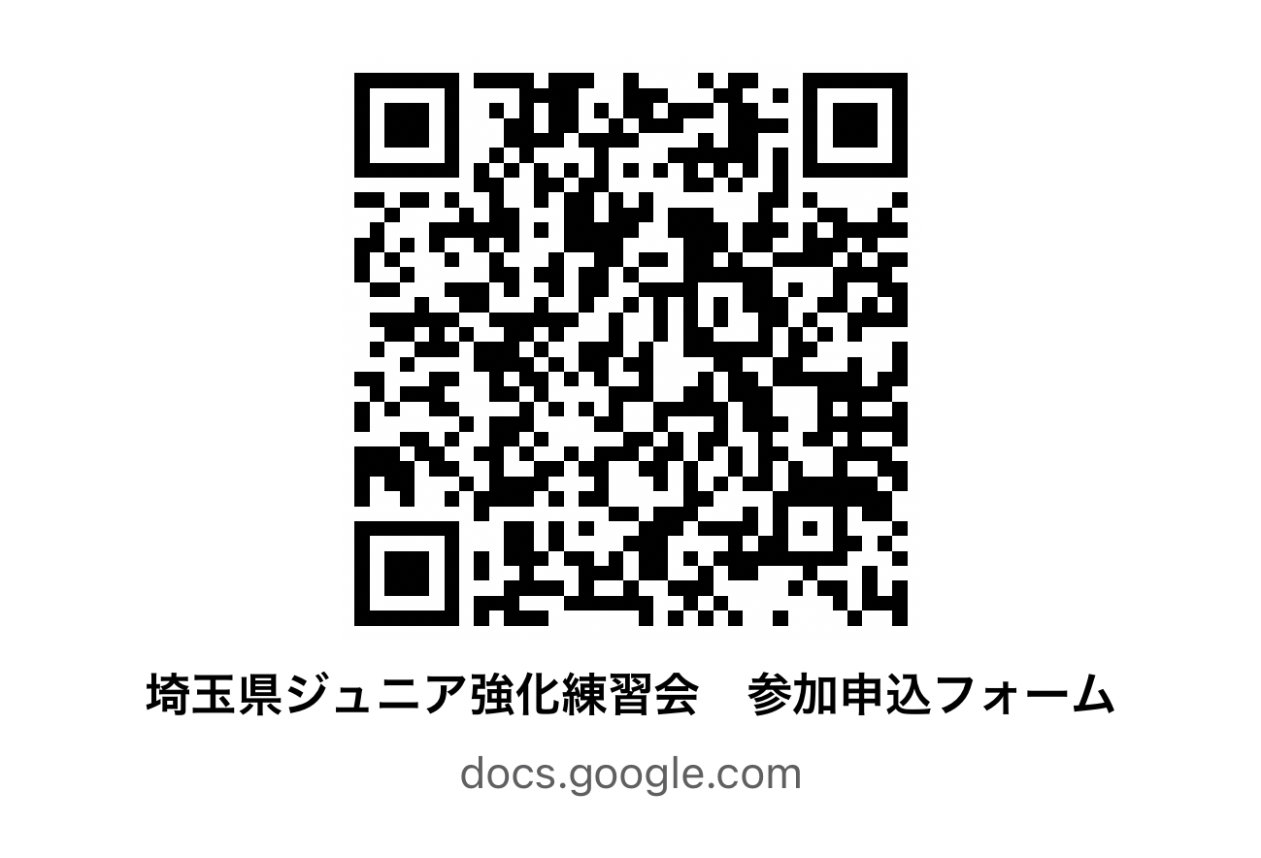
質問等連絡先
津吹 genki.0619nu@gmail.com

以上

